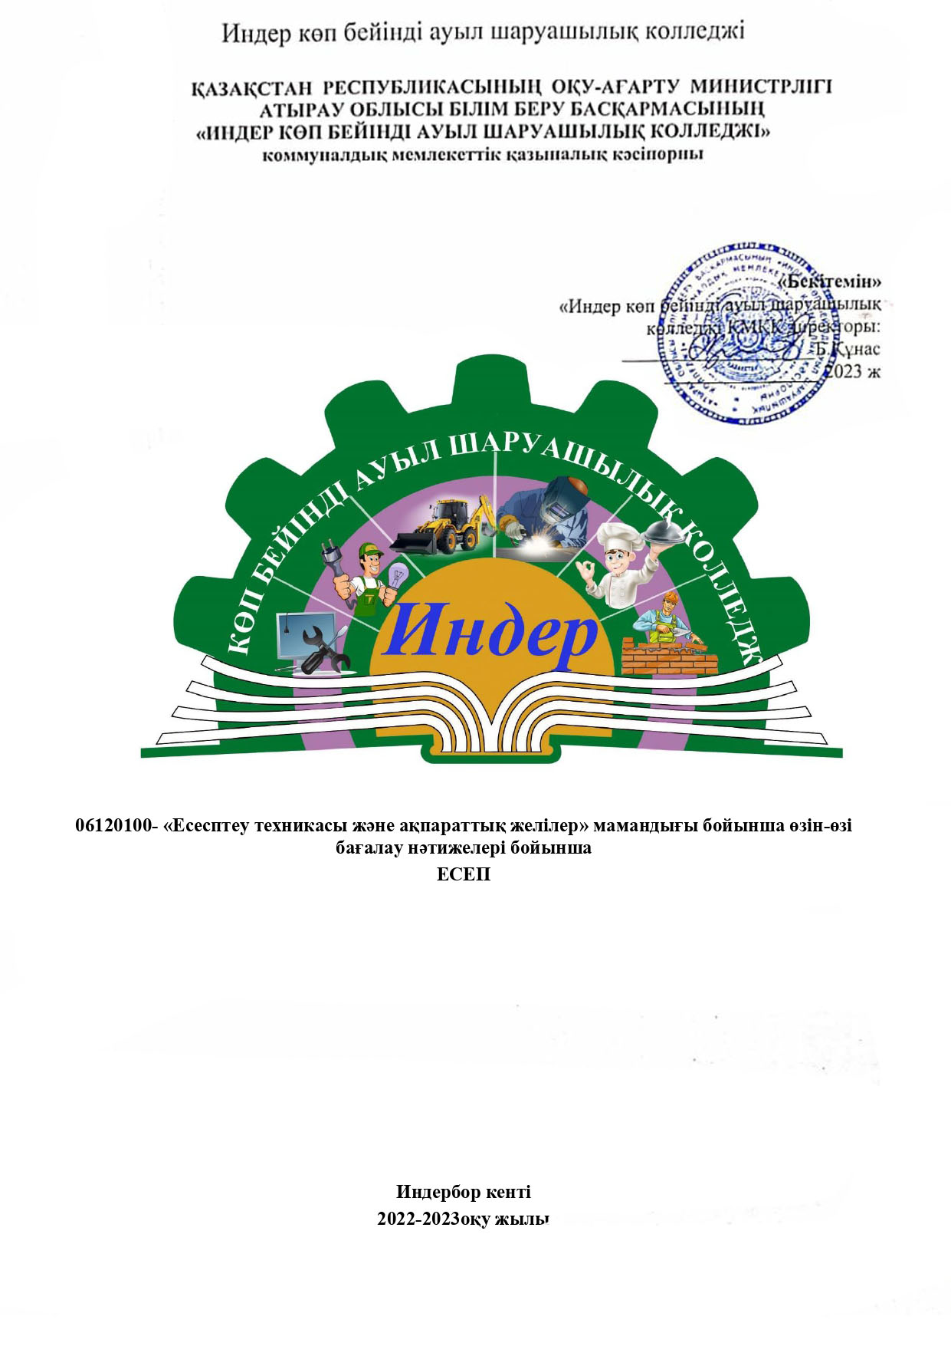

**06120100- «Есептеу техникасы және ақпараттық желілер» мамандығына**  2009 жылдан бері мамандар дайындалуда. Білім беру қызметімен айналысуға Қазақстан Республикасы Білім және ғылым министрлігінің Білім және ғылым саласындағы бақылау комитеті Атырау облысының Білім саласындағы бақылау департаменті бас лицензиясы берілген. Лицензияланатын қызмет түрінің кіші түрлеріне осы лицензияға №KZ90LAA00024577 номерлі 2021 жылы 23 ақпандағы берілген қосымшаға сай **06120100- «Есептеу техникасы және ақпараттық желілер»** мамандығы төмендегі біліктіліктер бойынша маман дайындайды.

|  |  |  |
| --- | --- | --- |
| **Коды** | **Біліктілік атауы** | **Мерзімі** |
| 3W06120101 | Компьютерлік аппараттық қамтамасыз ету операторы | 10 ай |

Қазіргі уақытта 06120100-Есептеу техникасы және ақпараттық желілер мамандығы бойынша 1 топ 10 ай-ЕТ-КО тобы («Компьютерлік аппараттық қамтамасыз ету операторы» біліктілігі) дәстүрлі қазақ тілінде оқытылады. Индер ауданы негізінен жеке кәсіпкерлер IT- технология саласында көптеген қызмет көрсету орындарын ашуда және бұл сала қазіргі көп сұранысқа ие көптеген мекемелерге қажеттіліктерді тудырады. Сондықтан «Компьютерлік аппараттық қамтамасыз ету операторы» мамандығы аудан үшін қай-қай саладағы мекемелер үшін қажетті мамандықтардың бірі.

**Соңғы 3 жылдағы 06120100-Есептеу техникасы және ақпараттық желілер** **мамандықтары бойынша қабылдау**

|  |  |  |  |  |
| --- | --- | --- | --- | --- |
|  | **Мерзімі** | **2020-2021** | **2021-2022** | **2022-2023** |
| 06120100-Есептеу техникасы және ақпараттық желілер (3W06120101- Компьютерлік аппараттық қамтамасыз ету операторы) | 2 жыл 10 ай | - | - | - |
| 1304000-Есептеу техникасы және бағдарламалық қамтамасыздандыру  (1304082- Электрондық есептеу машиналарын баптаушы) | 10 ай | - | - | - |
| 06120100-Есептеу техникасы және ақпараттық желілер (3W06120101- Компьютерлік аппараттық қамтамасыз ету операторы) | 10 ай | - | 13 | 12 |
| **Барлығы** |  |  | 13 | 12 |

06120100– "Есептеу техникасы және ақпараттық желілер" білім беру бағдарламасының міндеттері (түрлері бойынша), біліктілігі: 3w06120101 - "компьютерлік аппараттық қамтамасыз ету операторы" – Қазақстан Республикасының энергетика саласының кәсіпорындары мен құрылымдарында өз білімін, іскерлігін және дағдыларын пайдалана отырып, еңбек нарығына тез бейімделуге және қоғамда табысты әлеуметтенуге қабілетті білікті құзыретті мамандарды даярлау. 06120100– "Есептеу техникасы және ақпараттық желілер" (түрлері бойынша) мамандығы бойынша ОБ мамандығы бойынша дайындалған барлық тараптардың мүдделерін ескере отырып, 3w06120101 - "Компьютерлік аппараттық қамтамасыз ету операторы" біліктілігі бойынша олар мынадай негізгі және кәсіби құзыреттерді қолдана алады::

- бағдарламалық жасақтама түрлері;

- ДК ішкі құрылғыларының түрлері;

- есептеу техникасы, ақпаратты беру және өңдеу құралдарын пайдалану және оларды пайдалану қағидалары;

- Ақпаратты механикаландырылған және автоматтандырылған өңдеу технологиясын жасау;

- есеп айырысу операцияларын орындаудың дәйектілігі мен техникасын айқындайтын жұмыс бағдарламаларымен, нұсқаулықтармен, макеттермен және басқа да басшылық материалдармен пайдалана білу;

- ақпаратты техникалық тасығыштардың түрлерін, оларды сақтау және пайдалану ережелерін ажырату ;

- сандар, шифрлар және кодтар жүйелерімен жұмыс істей білу;

- бағдарламалаудың негізгі формаланған тілдерін меңгеру;

- мәліметтер базасымен жұмыс істей білу;

- желілік технологиялармен жұмыс істеу;

- құжаттарды кәсіби түрде және жазбаша бағдарламаларға арналған нұсқаулықтарды рәсімдеу.

Құзыреттілікке негізделген ББ бүкіл өмір бойы оқыту тәжірибесін ескере отырып әзірленеді, өйткені ББ мазмұны, бір жағынан, жұмыс орнындағы өзгерген жағдайларға бейімделуге қабілетті жоғары білікті мамандарды қалыптастыруға, екінші жағынан-кәсіби өсу мен білім беруді жалғастыруға бағытталған. Сапа саласындағы мақсаттарға қол жеткізу білім беру қызметтерінің сапасына, жұмыстың тиімділігі мен қаржылық көрсеткіштеріне, мүдделі тараптардың қанағаттануы мен сенімділігіне оң әсер етеді.

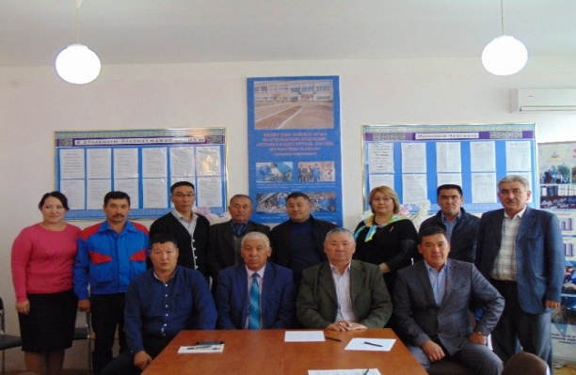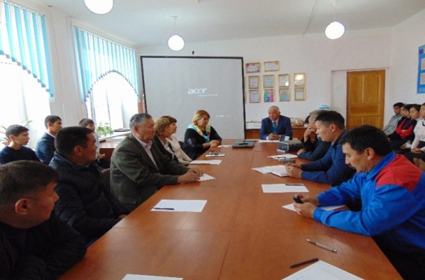

Индер көп бейінді ауыл шаруашылық колледжі мен базалық кәсіпорын арасындағы 06120100-«Есептеу техникасы және ақпараттық желілер» мамандығы бойынша 10 мекемемен келісім шарт жасасқан.

**Индер көп бейінді ауыл шаруашылық колледжі мен базалық кәсіпорын арасындағы келісім шарт жасасқан мекемелерінің тізімі**

|  |  |  |  |
| --- | --- | --- | --- |
| **Р/с** | **Мекеме басшысының аты-жөні** | **Мекеменің атауы** | **Мамандығы бойынша** |
| 1 | А.Төлеген | ЖК «Төлеген» | «Есептеу техникасы және ақпараттық желілер» |
| 2 | Е.Капашев | ЖК «Айзере» | «Есептеу техникасы және ақпараттық желілер» |
| 3 | М.Шыныбаева | ЖК «Марьям» | «Есептеу техникасы және ақпараттық желілер» |
| 4 | Н.Инсепов | ЖК «Инсепов» | «Есептеу техникасы және ақпараттық желілер» |
| 5 | Д.Сағынғалиев | Индер аудандық кәсіпкерлік палатасының филиалы | «Есептеу техникасы және ақпараттық желілер» |
| 6 | Т.Салахадинов | Индер аудандық ауыл шаруашылық бөлімі | «Есептеу техникасы және ақпараттық желілер» |
| 7 | М.Ербулатов | ЖШС «Мол» | «Есептеу техникасы және ақпараттық желілер» |
| 8 | С.Ербулатов | ЖК «Аксай» | «Есептеу техникасы және ақпараттық желілер» |
| 9 | Т.Бертлеуов | «Жастар ресурстық орталығы» | «Есептеу техникасы және ақпараттық желілер» |
| 10 | Б.Габдисаматов | «Елтай- Мәдениет» | «Есептеу техникасы және ақпараттық желілер» |

**2021-2022 оқу жылы 06120100- «Есептеу техникасы және бағдарламалық қамтамасыздандыру»** **мамандығы бойынша атқарылған жұмыстар**

**2021-2022** оқу жылының I жартыжылдығында арнаулы пәндер бірлестігі өз жұмысын белгіленген жоспар бойынша жүргізді..

**2021-2022** оқу жылының науқандық, өндірістік оқу өткізудің жұмыс жоспарлары базалық кәсіпорындарымен келісіліп жасалды.

Колледжіміздің арнаулы пән оқытушылары мен өндірістік оқыты шеберлерінің білімін көтеру, тәжірибесін тарату мақсатында тағылымдамадан өткізу, шеберлік сабақтарын өткізуді ұйымдастыру басты жолға қойылған. **«Есептеу техникасы және бағдарламалық қамтамасыздандыру»** мамандығы бойынша өндірістік оқыту шебері А.Халықов тағылымдамадан өтті.

Әріптес кәсіпорындармен тиісті жұмыстар жүргізіліп, нәтижесінде базалық кәсіпорын мәртебесіне келіскен кәсіпорын туралы құжаттары жасақталды. Атап айтқанда ЖК «Төлеген», ЖК «Айзере», ЖК «Марьям».

Студенттердің өздері таңдаған мамандықтары саласында білімдерін тереңдету, теориялық және тәжірибелік бағытта кәсіби машықтарын шыңдау мақсатында колледж жоспары бойынша **«Есептеу техникасы және бағдарламалық қамтамасыздандыру»** апталығы ұйымдастырылып өткізілді. Апталық барысында «21-ғасыр көшбасшысы» интеллектуалдық сайысы өтіліп студенттер белсене қатынасып өз білімдерін теориялық және практикалық іс жүзінде көрсете білді.

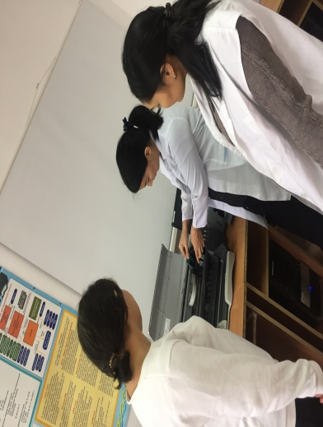

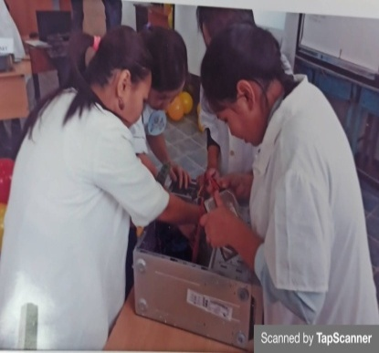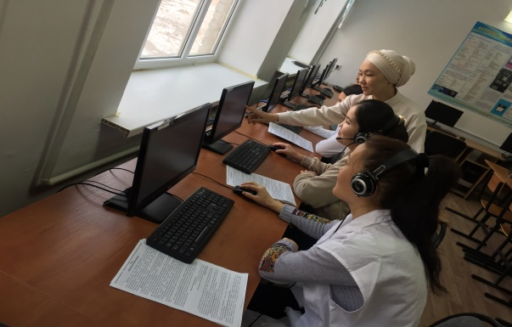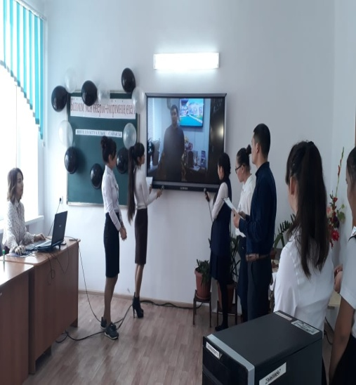

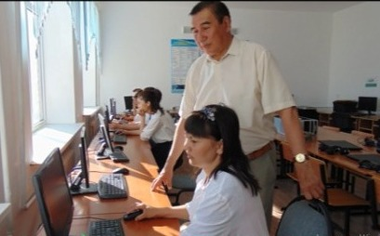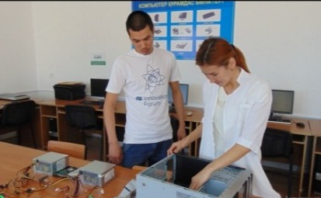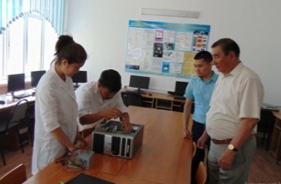

Студенттер өздері таңдаған мамандықтары саласында білімдерін тереңдету, теориялық және тәжірибелік бағытты кәсіби машықтарын шыңдау мақсатында World Skills Atyrau- 2021 чемпионатына қатынасып , «Мобильді робототехника» құзыреттілігі бойынша студенттер және Сарапшы ретінде қатынасқан жетекшілері Халықов Абылайбек, Бақтыгереева Айнұр сертификаттармен марапатталды. 14.06- 30.06.2022 ж аралығында 10ай-ЭЕМБ бітіруші топтар арасында Тәуелсіз бағалау біліктілік емтиханы ұйымдастырылып өтілді. Әлеуметтік серіктестік басшылары тәуелсіз бағалау, біліктілік емтихан төрағаларына арнайы шақырылып, бірлесе қызмет атқарды. Тәуелсіз біліктілік емтихан қорытындысы бойынша студенттер білім сертификаттарын қорғады.

Әлеуметтік серіктестер бірлескен жұмыстарды іске асырумен қатар, студентердің түрлі мамандықтарына қатысты байқауларға қатысуына демеушіліктер көрсетті.

**2022-2023 оқу жылы 06120100- «Есептеу техникасы және бағдарламалық қамтамасыздандыру»** **мамандығы бойынша атқарылған жұмыстар**

**2021-2022** оқу жылының I жартыжылдығында науқандық,өндірістік оқу, дуальдік жүйе элементтерін өткізудің жұмыс жоспарлары базалық кәсіпорындарымен келісіліп жасалды. Студенттер бағдарлама мен перспективалық жоспар бойынша теориялық және өндірістік оқыту сабақтары кесте бойынша өткізілді. Жылдық жоспар бойынша бекітілген үйірме, секцияларға қатынасып, студеттер қосымша қоғамдық жұмысарға белсене араласты.

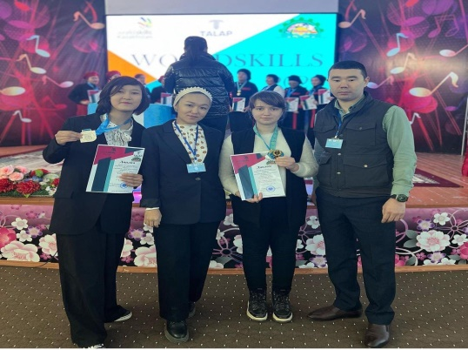 Студенттер өздері таңдаған мамандықтары саласында білімдерін тереңдету, теориялық және тәжірибелік бағытты кәсіби машықтарын шыңдау мақсатында World Skills 2022 колледжішілік чемпионаты өтті. «Мобильді робототехника» құзыреттілігі бойынша Кенжеберген Дамир, Саумеков Ақжол, «Бейне өндіріс» құзыреттілігі бойынша Досым Шәмші, «Графикалық дизайн» құзыреттілігі бойынша Песоцкая Валерия 1 орынға ие болды. Әлеуметтік серіктестер бірлескен жұмыстарды іске асырумен қатар, чемпионатқа қатынасқан барлық студеттерге демеушіліктер көрсетті.

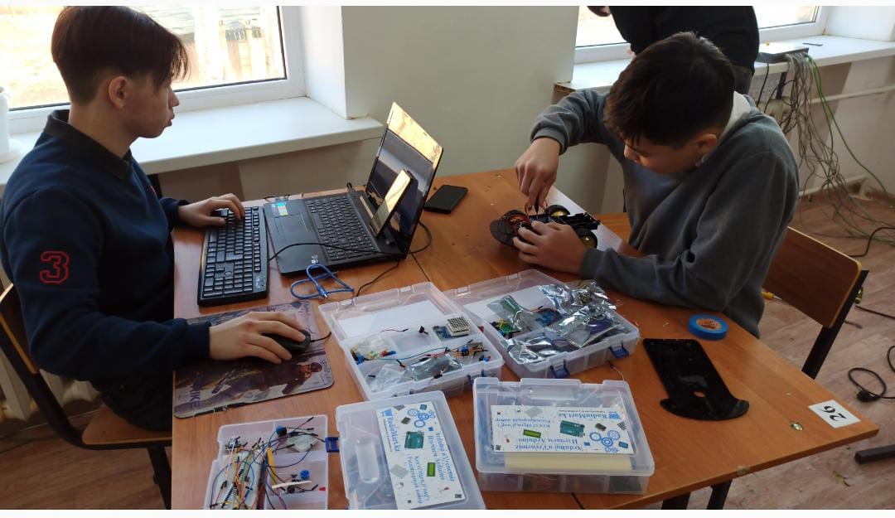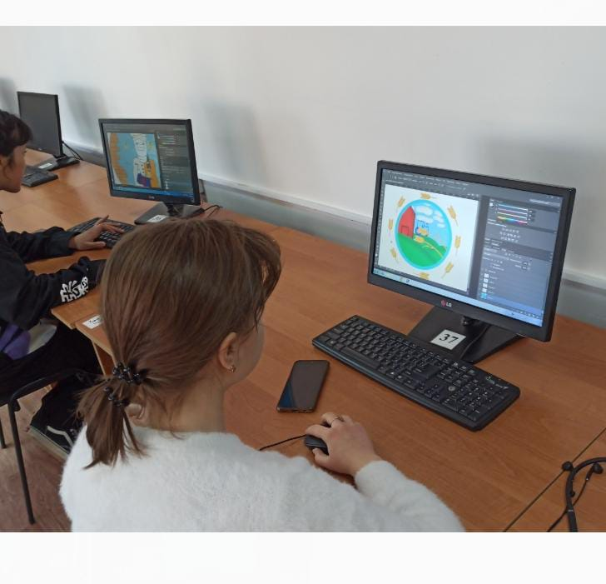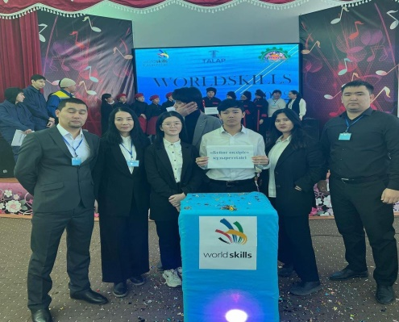

**06120100-«Есептеу техникасы және ақпараттық желілер»**

|  |  |  |  |  |  |  |
| --- | --- | --- | --- | --- | --- | --- |
| **№** | **Оқытушының тегі, аты-жөні** | **Туған жылы** | **Білім (бітірген оқу орны,жылы, мамандығы)** | **Қызметі** | **Пед-қ өтілі** | **Санаты** |
| 1 | Қадырова Әсем Айтқалиқызы | 24.10.1990 | * М.Өтемісов атындағы Батыс Қазақстан мемлекеттік университетінің колледжі.-2009ж «Бухгалтериядағы ақпараттық жүйелер» * Жоғары - БҚ облысы Еуразия университеті «Ақпараттық жүйелер»2012 ж * Жоғары- БҚ Инновациялық- технологиялық университеті «Информатика» | Арнаулы пән оқытушысы | 13 ж | - |
| 2 | Халықов Абылайбек | 15.12.1991 | * Арнаулы орта, Батыс Қазақстан инженерлік-технологиялық университетінің инженерлік-технологиялық колледжі – 2011жыл «техник-программист» * Жоғары- БҚ Инновациялық- технологиялық университеті «Информатика» | Өндірістік оқыту шебері | 9 ж | Педагог- модератор |
| 3 | Бақтыгереева Айнұр | 29.03.1991 | Жоғары, Жәңгір хан атындағы Батыс Қазақстан аграрлық-техникалық университеті- 2013ж «Кәсіптік білім» | Өндірістік оқыту шебері | 9 ж | - |

**06120100-«Есептеу техникасы және ақпараттық желілер» мамандығының педагог қызметкерлері педагогикалық қызметкерлердің біліктілігін арттыру курстары.**

|  |  |  |
| --- | --- | --- |
| **№** | **Аты-жөні** | **Курс тақырыбы** |
| 1 | Қадырова Әсем Айтқалиқызы | * Техникалық және кәсіптік білім беру жүйесін жаңғырту жағдайындағы жалпы білім беру пәндер оқытушыларының кәсіби құзіреттілігі «Өрлеу»-2017ж * ТжКБ жүйесін жаңғырту мерзімінде арнайы пәндер мұғалімдерінің құзіреттілігі «ҚР БжҒ министрлігі Қазақстандық қайта даярлау және біліктілікті арттыру орталығы»-2019 жыл * «Арнайы пәндерді (модульдерді) ағылшын тілінде CLIL, TBLT әдістемелері және BOPPPS моделінің интеграциясы негізінде оқыту» «Кәсіпқор холдингі»- Атырау -2019 жыл |
| 2 | Халықов Абылайбек | * «Кәсіпқор холдингі» Кәсіптік білім беру орталығы «Мобильді робототехника жүйелерін WordSkills стандарттарына сәйкес әзірлеу» Атырау – 2019ж. * Орта білім мазмұнын жаңарту аясында «Информатика» жалпы білім беру пәні бойынша колледж оқытушыларының біліктілігін арттыру онлайн курсы. «Өрлеу-2021» |
| 3 | Бактыгереева Айнур | * «Техникалық және кәсіптік, орта білімнен кейінгі білім беру жүйесінің педагогі. Еңбек функцияларын жетілдіру» «тАЛАП»- 2022 ж. |

**06120100-«Есептеу техникасы және ақпараттық желілер» бойынша оқитын студенттердің Халықаралық, облыстық кәсіби шеберлік байқауларына колледж студенттерінің қатысы**

|  |  |  |  |  |  |
| --- | --- | --- | --- | --- | --- |
| **О/ж** | **Ұйымдастырушы** | **Нәтиже** | | | |
| **1 орын** | **2 орын** | **3 орын** | **Алғыс хат, сертификат** |
| **2021** | **«World Skills Atyrau 2022** |  | «Мобильді робототехника»  Рамазанов Арман  Сарсен Султанбек |  |  |
| **2022** | «World Skills Atyrau 2022 | - | - | - | «Мобильді робототехника»  Қуанышұлы Досжан  Ерболатұлы Айбар |
| World Skills Atyrau 2022 | - | - | - | «Графикалық дизайн»  Кусанов Арсен |

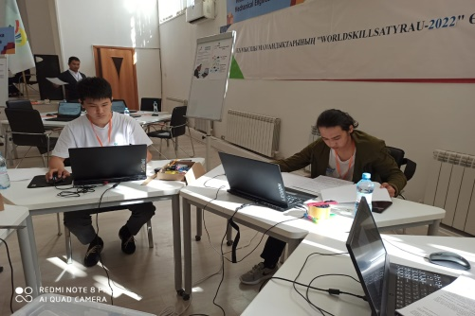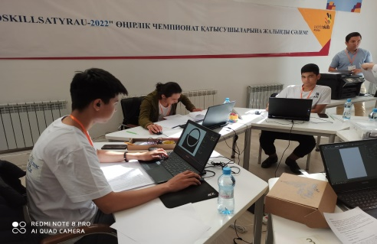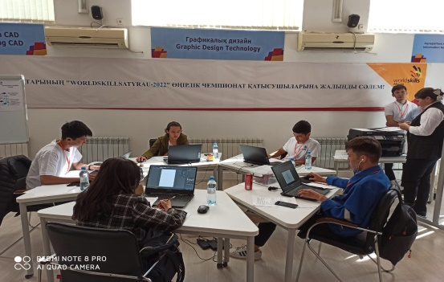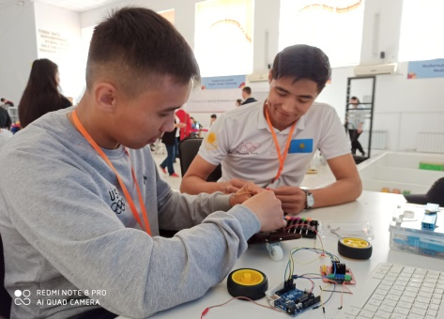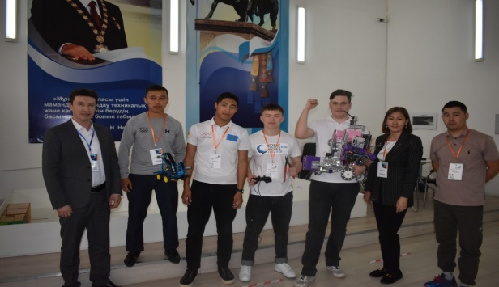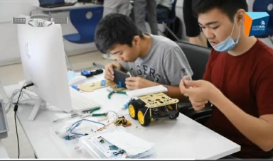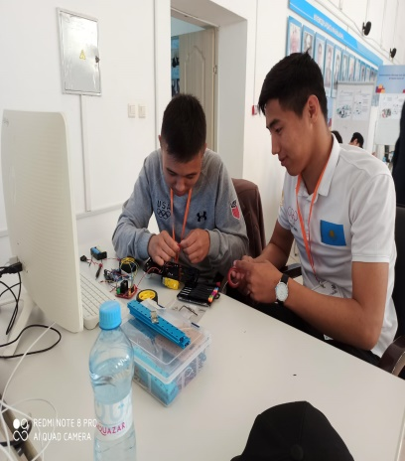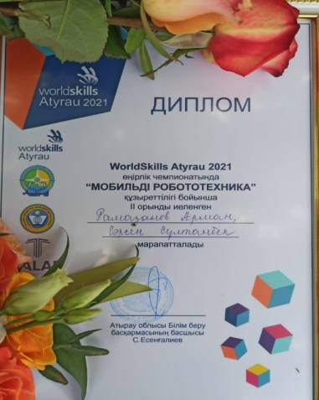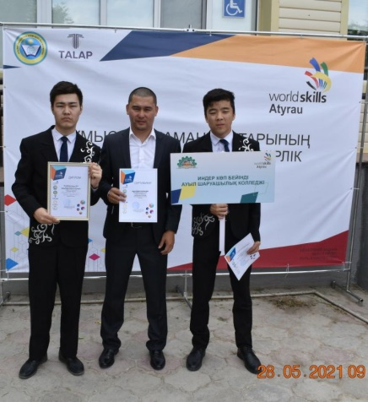

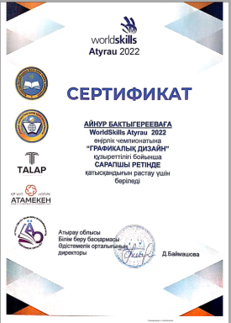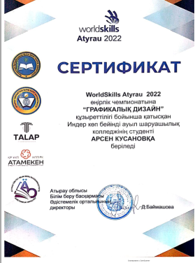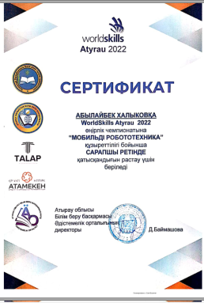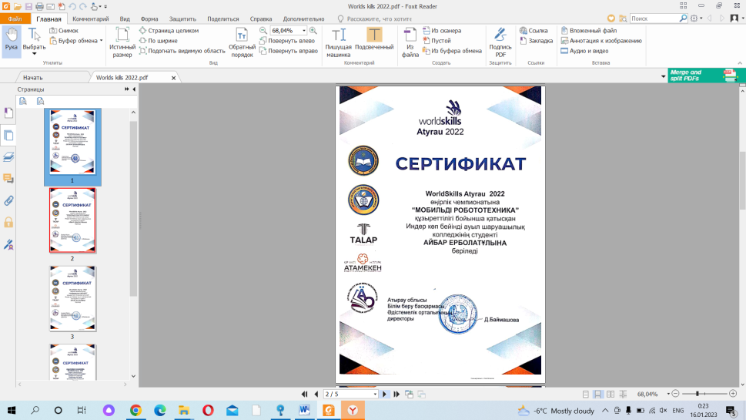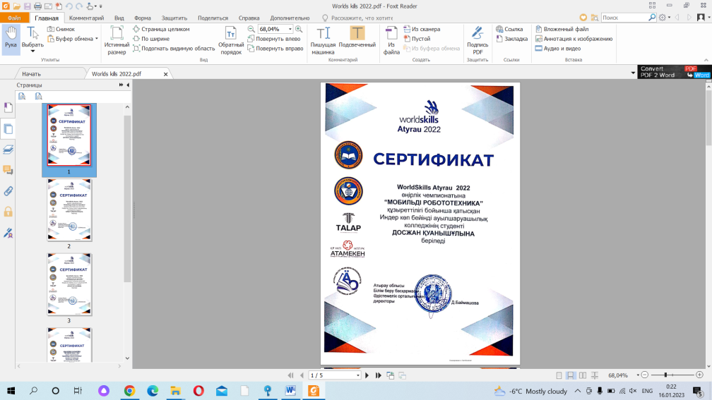

**«Есептеу техникасы және ақпараттық желілер» бойынша педагогикалық жұмыскердің түйіндемесі**

|  |  |
| --- | --- |
| **Т.А.Ә** | **Қадырова Әсем Айтқалиқызы** |
| Білімі | Кәсіптік орта |
| 2006-2009ж | * М.Өтемісов атындағы Батыс Қазақстан мемлекеттік университетінің колледжі.   **«Бухгалтериядағы ақпараттық жүйелер»** |
| Білімі | **Жоғары** |
| 2009-2012 ж | Батыс Қазақстан облысы «Еуразия» университеті  **«Ақпараттық жүйелер» БАКАЛАВРЫ** |
| 2016-2018 ж | Батыс Қазақстан облысы Инновациялық- технологиялар университеті  **«Информатика» БАКАЛАВРЫ** |
| **Жұмыс тәжірибесі** | |
| 2010 ж бастап | Индер көп бейінді ауыл шаруашылық колледжінде информатика пәні оқытушысы |
| *Осы ұйымдағы жұмысы* | |
| 2010 ж бастап | Индер көп бейінді ауыл шаруашылық колледжінде информатика пәні оқытушысы |
| 2013 ж бастап | Индер көп бейінді ауыл шаруашылық колледжінде арнаулы пәні оқытушысы |
| ***Біліктілікті арттыру:*** | |
| 2017 ж | Техникалық және кәсіптік білім беру жүйесін жаңғырту жағдайындағы жалпы білім беру пәндер оқытушыларының кәсіби құзіреттілігі «Өрлеу» |
| 2019 ж | ТжКБ жүйесін жаңғырту мерзімінде арнайы пәндер мұғалімдерінің құзіреттілігі «ҚР БжҒ министрлігі Қазақстандық қайта даярлау және біліктілікті арттыру орталығы» |
| 2019 жыл | «Арнайы пәндерді (модульдерді) ағылшын тілінде CLIL, TBLT әдістемелері және BOPPPS моделінің интеграциясы негізінде оқыту» Кәсіпқор холдингі |
| Кәсіптік ұйымдарға мүшелігі | «Нұр Отан» партиясының мүшесі, колледждің кәсіподақ мүшесі |
| ***Марапаттары мен сыйлықтары*** | |
| 2018 ж | «Жаһандық бәсекеге қабілетті жеке тұлғаны дамытудағы инновациялық технологиялардың тиімділігін арттыру жолдары» тақырыбындағы облыстық пед.оқуларына қатысқаны үшін Құрмет грамотасы |
| 2018 ж | Техникалық және кәсіптік білім пәндерінен тест тапсырмаларын даярлау ісіне қосқан үлесі үшін «Алғыс хат» Астана |
| 2019 ж | Атырау облысы Білім Беру басқармасы Әдістемелік орталығы- Алғыс хат |
| 2019 ж | «IT технологиясы- экономиканы технологиялық жаңғыртудың негізі» атты студенттердің облыстық ғылыми- тәжірибелік конференциясына қатысып, белсенділік танытқаны үшін- Алғыс хат |
| *Жариялымдары мен презентациялары* | - |
| Жаңа ғылыми әзірлемелер | - |
| ***Студенттердің жетістігі*** | |
| 2019 ж | «IT технологиясы- экономиканы технологиялық жаңғыртудың негізі» атты студенттердің облыстық ғылыми- тәжірибелік конференциясына қатысып, белсенділік танытқаны үшін- Алғыс хат |

|  |  |
| --- | --- |
| **Т.А.Ә** | **Халықов Абылайбек Сүйеуұлы** |
| Білімі | Кәсіптік орта |
| 2007-2011 | * Батыс Қазақстан инженерлік-технологиялық университетінің инженерлік-технологиялық колледжі – 2011жыл «техник-программист» |
| Білімі | Жоғары |
| 2017-2020 ж | Жоғары- БҚ Инновациялық- технологиялық университеті «Информатика» |
| **Жұмыс тәжірибесі** | |
| 2011ж бастап | Атырау облыстық «Қазақстан-Атырау» телекөрсетілім- оператор |
| ***Осы ұйымдағы жұмысы*** | |
| 2013ж бастап | Индер көп бейінді ауыл шаруашылық колледжінде – БҚ маманы |
| 2017 ж бастап | Индер көп бейінді ауыл шаруашылық колледжінде – өндірістік оқу шебері |
| ***Біліктілікті арттыру:*** | |
| 2019 ж | «Кәсіпқор холдингі» Кәсіптік білім беру орталығы «Мобильді робототехника жүйелерін WordSkills стандарттарына сәйкес әзірлеу» Атырау – 2019ж. |
| 2020 ж | «Педагогтердің ІТ құзіреттіліктерін дамыту және жетілдіру» |
| 2021 ж | Орта білім мазмұнын жаңарту аясында «Информатика» жалпы білім беру пәні бойынша колледж оқытушыларының біліктілігін арттыру онлайн курсы. «Өрлеу-2021» |
| Кәсіптік ұйымдарға мүшелігі | «Нұр Отан» партиясының мүшесі, колледждің кәсіподақ мүшесі |
| 2021 ж | Жалпы білім беретін мектеп педагогтерінің цифрлық дағдыларын дамыту бойынша біліктілік арттыру білім беру бағдарламалары бойынша тренерлерді оқыту курсы |
| 2021 ж | ҚР педагог қызметкерлерінің біліктілігін арттырудың деңгейлі бағдарламалары негізінде әзірленген колледждердің бітіруші студенттеріне қосымша кәсіби білім беру |
| ***Марапаттары мен сыйлықтары*** | |
| 2020 ж | Аудандық кәсіподақ Құрмет грамотасы |
| 2021 ж | «WorldSkills (ВорлдСкилз)» Atyrau- 2021 өңірлік чемпионаты сертификат |
| 2021 ж | «WorldSkills (ВорлдСкилз)» Kazakhstan қозғалысының дамуына қосқан үлесі үшін Алғыс хат |
| 2022 ж | «WorldSkills (ВорлдСкилз)» Kazakhstan қозғалысының дамуына қосқан үлесі үшін Алғыс хат |
| ***Жариялымдары мен презентациялары*** | |
| *-* | |
| ***Студенттердің жетістігі*** | |
| 2019 ж | «WorldSkills (ВорлдСкилз)» чемпионаты, Алғыс хат |
| 2021 ж | «WorldSkills (ВорлдСкилз)» чемпионаты, «робототехника» ІІ орын |
| 2022 ж | «WorldSkills (ВорлдСкилз)» чемпионаты, «робототехника» үздік маман медалімен марапатталды |

|  |  |
| --- | --- |
| **Т.А.Ә** | **Бактыгереева Айнур Аскаровна** |
| Білімі | Жоғары |
| 2009 ж- 2013ж | Жоғары, Жәңгір хан атындағы Батыс Қазақстан аграрлық-техникалық университеті  «Кәсіптік білім» |
| **Жұмыс тәжірибесі** | |
| 2013ж бастап | Индер көп бейінді ауыл шаруашылық колледжінде арнаулы пән оқытушысы |
|  |  |
| ***Осы ұйымдағы жұмысы*** | |
| 2013ж бастап | Индер көп бейінді ауыл шаруашылық колледжінде арнаулы пән оқытушысы |
|  |  |
| ***Біліктілікті арттыру:*** | |
| 2022 ж | -«Техникалық және кәсіптік, орта білімнен кейінгі білім беру жүйесінің педагогі. Еңбек функцияларын жетілдіру» «ТАЛАП» |
| Кәсіптік ұйымдарға мүшелігі | «Нұр Отан» партиясының мүшесі, колледждің кәсіподақ мүшесі |
| ***Марапаттары мен сыйлықтары*** | |
|  | - |
| *Жариялымдары мен презентациялары* | - Республикалық ғылыми-әдістемелік журнал «тағылым» мақала наурыз 2022 жыл |
| Жаңа ғылыми әзірлемелер | - |
| ***Студенттердің жетістігі*** | |
|  | - |